**Признаки и последствия дезадаптации**

Первый симптом начинающейся дезадаптации – отказ малыша ходить в детский сад. Повторю еще раз, я говорю не о первой неделе детей в садике, когда отсутствие желания является вполне естественной реакцией, а о гораздо более длительном периоде. Если каждое утро ребенок рыдает на пороге группы, не хочет посещать детский сад.

Если адаптационные процессы у ребенка нарушены, то в дальнейшем у него появляются и другие признаки дезадаптации, которые плавно переходят в последствия.

1. Возникают нарушения засыпания и ночного сна, когда кроха вскакивает посреди ночи и начинает плакать. Это говорит о сильнейшем стрессе, который малыш пережил в течение дня.

2. У крохи значительно снижается уровень сопротивляемости к простудным и инфекционным заболеваниям. Неудивительно, что малыш заболевает даже от легкого сквозняка. Ситуация усугубляется тем, что ребенок, возвращаясь в садик после выздоровления, снова проходит адаптацию.

3. Появляются проблемы со стулом. У малыша начинаются запоры, потому что он боится или стесняется ходить в горшок в садике, или, напротив, жидкий стул на нервной почве перед посещением детского сада.

4. Значительно снижается аппетит, ребенок часто отказывается кушать в садике, а попытки его покормить заканчиваются рвотой. Некоторых детей даже тошнит от запаха еды в саду.

5. Из-за нежелания ходить в садик ребенок нередко прибегает к манипулированию родителями: плачет, капризничает, требуя возврата к прежней домашней жизни. Он как бы вовлекает взрослых в затяжную «войну», где вопрос «кто кого? » решается то в пользу родителей, то в пользу малыша. Действия ребенка выстраиваются приблизительно по такой схеме: сначала в ход идут просьбы и рассказы о том, как все плохо в садике, если это не помогает, начинаются слезы и истерики.

При тяжелой адаптации наблюдаются поведенческие нарушения: ребенок или подавлен, или сильно возбужден. В режимных моментах возникают сложности: у детей резко меняется пищевое поведение (снижается аппетит, возможен полный отказ от еды), малыши плохо засыпают, капризничают.

МДОУ «Детский сад № 29»

Служба ранней помощи

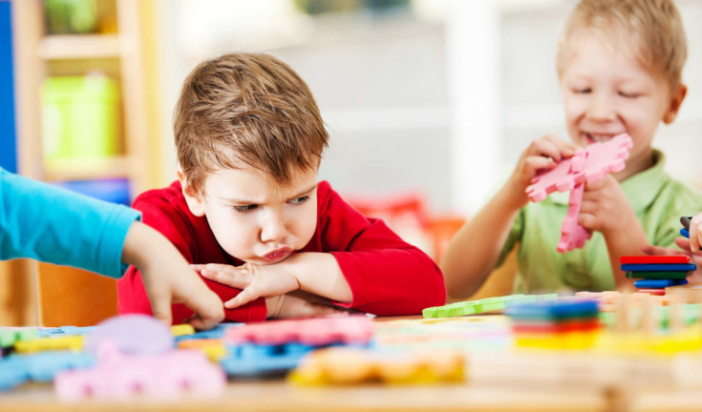

**Проблемы адаптации к детскому саду у детей раннего возраста**

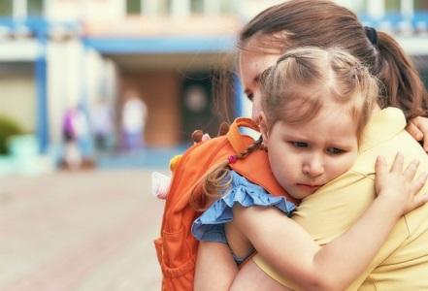

Дети постоянно зовут маму, спрашивают, когда она придет, требуют у воспитателей ее позвать. Разлука и встреча с близкими проходят очень бурно и сопровождаются слезами и цеплянием. По отношению к сверстникам эти дети пассивны: они не проявляют инициативы во взаимодействии, у них редко наблюдаются подражательные действия. Улучшение состояния ребенка при тяжелом варианте адаптации проходит очень медленно — в течение 2–3 месяцев и более.

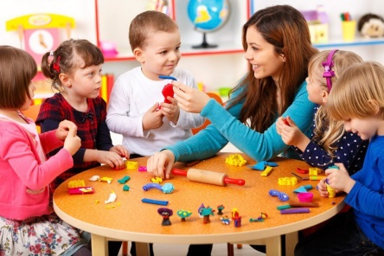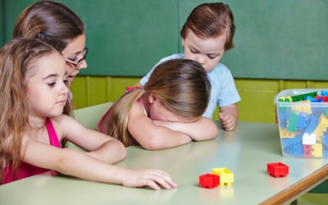Сложность протекания адаптации зависит от ряда факторов, в том числе и от возраста поступления ребенка в дошкольное учреждение. Проведенные исследования выявили наибольшую длительность и сложность адаптации детей, которые пришли в ясли на втором году жизни. У детей двух лет адаптация протекает особенно сложно, так как для ребенка важными становятся уже сформировавшиеся домашние устои, привычки; стабильные условия окружения и устойчивые формы поведения в них приобретают для него большую значимость. К этому возрасту завершается формирование чувства привязанности к близким, и малыш воспринимает даже кратковременную разлуку с мамой как катастрофу. Для облегчения процесса адаптации родители могут дать ребенку с собой в детский сад его любимую игрушку или домашний предмет, который дорог и значим для ребенка. Также нужно рассказать воспитателям о том, что ребенка интересует, привлекает (какие занятия, книжки, музыка, игры и  
т. д.), а что он не любит или чего опасается. Для детей с трудностями адаптации педиатрами и психологами рекомендовано посещение с кратковременного пребывания. Важно организовать для ребенка гибкий режим вхождения в группу (так, он может приходить в группу на несколько часов, например, только на прогулку). Бывают случаи, когда адаптация протекает настолько неблагополучно, что в таком случае рекомендуется перенести начало посещения дошкольного учреждения на более поздний срок.

Родители должны быть готовы к тому, что ребенку для привыкания к дошкольному учреждению и к группе потребуется время. Если ребенок тревожный, продолжает плакать, постоянно зовет маму, не стоит отводить малыша в детский сад на весь день, пока ребенок не освоится, и не будет спокойно оставаться один.